TISKOVÁ ZPRÁVA ZE DNE 18. 11. 2020/16:00 HODIN
------------------------------------------------------------------------
Krajská zdravotní se v Ústí a Mostě připojila k oslavám Světového dne předčasně narozených dětí

Zdravotníci Neonatologické kliniky Fakulty zdravotnických studií Univerzity J. E. Purkyně v Ústí nad Labem (FZS UJEP) a Krajské zdravotní, a. s. – Masarykovy nemocnice v Ústí nad Labem, o. z., a Dětského a dorostového oddělení Nemocnice Most, o. z., si připomněli Světový den předčasně narozených dětí, který připadá každoročně na 17. listopadu.

„Perinatologické centrum na neonatologické klinice v ústecké Masarykově nemocnici se řadí mezi centra excelence v Krajské zdravotní. Naší vizí je udržet status špičkového zdravotnického centra, nadále se rozvíjet, vzdělávat, být připraveni poskytnout našim klientům tu nejlepší péči. Spádová oblast zdravotnického pracoviště přesahuje hranice Ústeckého kraje a sahá až do kraje Libereckého,“ představil centrum MUDr. Patrik Hitka, Ph.D., přednosta Neonatologické kliniky FZS UJEP a Krajské zdravotní, a. s. – Masarykovy nemocnice v Ústí nad Labem, o. z.

Oslavy Světového dne předčasně narozených dětí v Ústí nad Labem vyvrcholily 17. listopadu nasvícením dominanty města - výletního zámečku Větruše purpurovou barvou. Záštitu nad akcí převzal primátor statutárního města Ústí nad Labem PhDr. Ing. Petr Nedvědický. O den dříve 16. listopadu 2020 se do purpurové barvy zahalila mostecká dominanta – hrad Hněvín. Nad akcí převzal záštitu primátor statutárního města Most Mgr. Jan Paparega.

„Perinatologické centrum v mostecké nemocnici je dalším vysoce specializovaným centrem Krajské zdravotní. Vedle zabezpečení péče o novorozence všech váhových kategorií a o mateřské komplikace spojené s komplikovaným a předčasným porodem, je jeho součástí i novorozenecká transportní služba a banka mateřského mléka. Spádová oblast pracoviště přesahuje hranice Ústeckého kraje až do kraje Karlovarského,“ uvedla MUDr. Marie Váchová, která vede Dětské a dorostové oddělení Krajské zdravotní, a. s. – Nemocnice Most, o. z.

Letošní oslavy Světového dne předčasně narozených dětí se přesunuly do pomyslného virtuálního prostoru. Každoroční osobní setkání personálu neonatologických pracovišť s již odrostlými dětmi a jejich rodiči se z epidemiologických důvodů letos nekonala.

Součástí ústeckého perinatologického centra jsou Neonatologická klinika a Gynekologicko-porodnická klinika FZS UJEP a Krajské zdravotní, a. s. – Masarykovy nemocnice v Ústí nad Labem, o. z. Součástí mosteckého perinatologického centra jsou Dětské a dorostové oddělení a Gynekologicko-porodnické oddělení Krajské zdravotní, a. s. – Nemocnice Most, o. z. Obě centra patří mezi 12 republikových center vysoce specializované intenzivní péče v perinatologii.
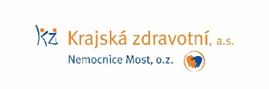
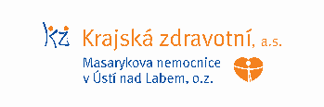

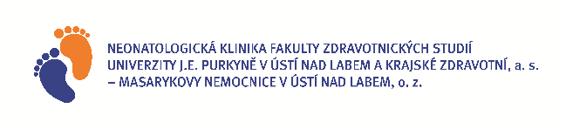

Zdroj: info@kzcr.eu

